Motivatie PBI Colombia

Clara Kooreman, team Barrancabermeja

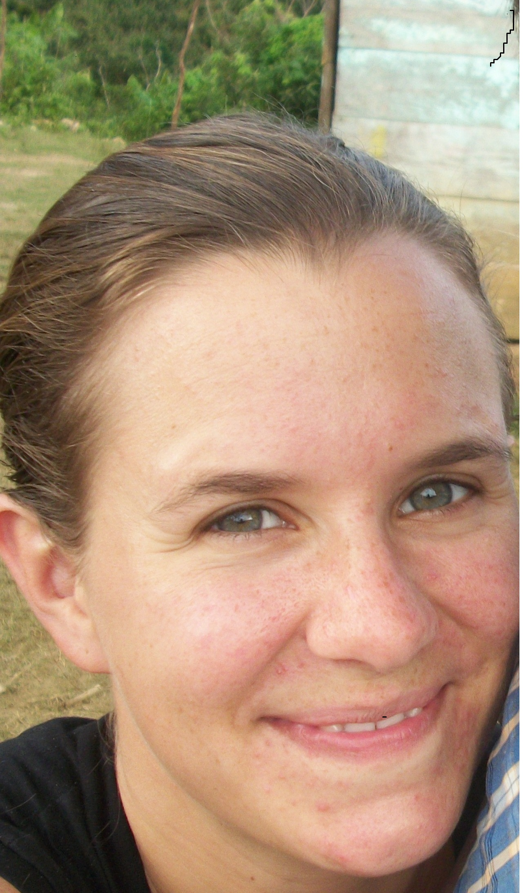

Werken als projectvrijwilliger voor PBI is iets wat ik al heel lang wilde doen.

Toen ik in 2006 op het World Social Forum een workshop volgde van PBI en mee deed met het standpunten spel, voelde ik meteen dat deze organisatie bij mij paste. Ik werd enthousiast van hun manier van werken, de horizontale structuur, de nadruk die ze leggen op geweldloosheid en niet-inmenging in het werk van mensenrechtenverdedigers.

Deze mensen die, ongeacht of ze bedreigd of onterecht gevangen gezet worden, zich toegewijd blijven inzetten voor een vreedzamere samenleving, vormen een grote inspiratie voor me.

Toen ik in 2009 in Colombia was voor mijn afstudeeronderzoek, heb ik PBI nog beter leren kennen en werd mijn wens om me in te zetten voor PBI Colombia steeds sterker.

Na een leerzame en intensieve voorbereiding ben ik dankbaar dat ik straks een jaar lang van dichtbij kan meemaken wat het nu echt betekent om mensenrechtenverdediger te zijn in een land waar al decennialang een heel complex conflict aan de gang is.

In Colombia is geweld 'genormaliseerd' en zijn angst en wantrouwen verankerd in het dagelijks leven van veel Colombianen. Het creëren van ruimte voor vrede is in zo'n context essentieel. Ik besef dat mijn rol als PBI'er hierin klein en bescheiden is, maar desalniettemin zeer waardevol.

Ik kijk uit naar het intensief wonen en werken in een team, waarin ieder op zijn eigen manier zal groeien, en waar vrijwilligers samen hoogte en dieptepunten beleven en ervaringen delen.

